MAKALAH
WAFFLE WITH CHOCOLATE ICE CREAM
(KYOTACIBANA)
Diajukan untuk Memenuhi tugas pada Mata Kuliah Kewirausahaan

Dosen Pengampu : Erlina Puspitaloka Maha Dewi, M.M.
Mohamad Reza Hilmy, Ph.D.

s

Oleh
Nama : Kumala Syifa
NPM : 2406440830
PROGRAM STUDI TERAPI OKUPASI
FAKULTAS VOKASI
UNIVERSITAS INDONESIA
TAHUN 2024

KATA PENGANTAR

Puji syukur kami kehadirat ALLAH SWT. Yang telah memberikan rahmat dan hidayah-Nya sehingga kami dapat menyelesaikan tugas makalah yang berjudul “Waffle with chocolate ice cream” dengan baik dan selesai tepat waktunya.

Makalah ini dibuat dalam rangka memenuhi tugas Ujian Akhir Semester mata kuliah Kewirausahaan. Terimakasih kami ucapkan kepada Ibu Erlina Puspitaloka Maha Dewi, M.M. Dan Bapak Mohamad Reza Hilmy, Ph.D. Selaku dosen pengampu mata kuliah Kewirausahaan dan juga terimakasih kepada pihak-pihak yang telah membantu kami dalam penyelesaian makalah ini.

Kami menyadari bahwa masih banyak kekurangan dalam penyusunan makalah ini, oleh karena itu kami akan sangat menghargai kritik dan saran untuk membangun makalah ini menjadi lebih baik lagi, dan semoga makalah ini dapat menjadi manfaat untuk kita semua.

DAFTAR ISI

DAFTAR ISI ii
BAB 1 1
PENDAHULUAN 1
1.1 1
1.2 Tujuan penyusunan perencanaan operasional 1
2.1 Rincian aktivitas utama untuk menjalankan bisnis 2
2.2 Jadwal operasional utama 2
BAB 3 3
SUMBER DAYA YANG DIBUTUHKAN 3
3.1 Tenaga kerja 3
3.2 Bahan baku atau inventori 3
3.3 Peralatan dan teknologi 3
3.4 Lokasi dan fasilitas 4
BAB 4 5
DIAGRAM ALUR KERJA 5
4.1 Diagram tahapan operasional 5
BAB 5 7
ANALISIS RISIKO OPERASIONAL 7
5.1 Identifikasi risiko utama 7
5.2 Strategi mitigasi risiko 7
BAB 6 9
PENUTUP 9
6.1 Kesimpulan dan rekomendasi operasional bisnis 9

BAB 1

PENDAHULUAN

Deskripsi singkat ide bisnis
Kyotacibana adalah bisnis produk yang menyediakan makanan berupa waffle with chocolate ice cream, chocolate ice cream yang manis dan waffle yang renyah. Ice cream chocolate yang dingin disajikan di atas waffle yang hangat. Bayangkan kombinasi nikmat dari waffle hangat dan chocolate ice cream yang lembut, menawarkan pengalaman kuliner yang luar biasa. Ide bisnis ini memenuhi hasrat akan hidangan penutup premium yang unik, menawarkan variasi topping seperti saus coklat, kacang, buah segar, dan marshmallow untuk personalisasi lebih lanjut. Suasana restoran yang nyaman dan menarik secara visual dapat memikat pelanggan, mendorong mereka berbagi pengalaman di media social, menggunakan media social untuk mempromosikan produk. Strategi pemasaran dengan metode digital dapat dikatakan merupakan aspek terpenting dalam suatu bisnis inovatif, dalam menciptakan produk atau jasa tertentu, kita tidak akan bisa sukses dalam bisnisnya tanpa menerapkan strategi manajemen pemasaran tradisional saja dalam mengelola bisnis kedepannya.
Eksistensi dunia usaha yang bergerak dalam bisnis dapat berkembang mengikuti perubahan zaman yang ditandai dengan perkembangan teknologi dan informasi. Dengan bahan-bahan berkualitas dan pelayanan ramah, tempat ini bisa menjadi destinasi favorit lokal dan wisatawan. Melalui strategi pemasaran yang efektif, termasuk kolaborasi dengan influencer dan program loyalitas, bisnis waffle with chocolate ice cream ini berpotensi besar untuk sukses dan dicintai banyak orang. Kata entrepreneur berasal dari bahasa Perancis. Dalam dunia bisnis sering diartikan sebagai seseorang yang bekerja keras untuk melakukan kegiatan wirausaha.

1.2 Tujuan penyusunan perencanaan operasional
Tujuan dari menyusun rencana operasional ini adalah untuk memperkenalkan dan menjual “Waffle with chocolate ice cream”. Untuk menciptakan peluang usaha baru yang memenuhi permintaan konsumen akan makanan penutup yang lezat dan inovatif. Dengan menggabungkan kelezatan waffle yang hangat dan bertekstur dengan sensasi chocolate ice cream yang creamy dan dingin, bisnis ini diharapkan mampu menarik minat berbagai kalangan, mulai dari anak-anak hingga orang dewasa.
Tujuan lainnya adalah untuk memanfaatkan tren kuliner dan gaya hidup yang sedang berkembang, dimana makanan ringan dan penutup seperti waffle with chocolate ice cream Tengah digemari banyak orang. Bisnis ini juga berencana untuk menciptakan brand yang kuat dengan pelayanan yang ramah dan suasana restoran yang nyaman. Dengan demikian pelanggan tidak hanya datang untuk menikmati makanan, tetapi juga mengalami keseluruhan pengalaman menyenangkan, yang akan mendorong mereka untuk kembali lagi. Bisnis ini juga bertujuan untuk berkontribusi pada perekonomian lokal dengan menciptakan peluang kerja baru serta membangun hubungan yang baik dengan pemasok bahan baku local.

BAB 2
AKTIVITAS OPERASIONAL UTAMA

2.1 Rincian aktivitas utama untuk menjalankan bisnis
Pertama-tama pengembangan produk, yang mencakup riset dan eksperimen dalam menciptakan resep waffle and chocolate ice cream yang sempurna. Penting untuk mengeksplorasi berbagai kombinasi bahan guna memperoleh tekstur dan rasa yang ideal, serta melakukan uji coba produk baru dengan melibatkan umpan balik dari pelanggan secara berkala. Selanjutnya, proses pengadaan bahan baku juga memegang peranan kunci. Pemilihan bahan berkualitas seperti tepung, coklat, susu dan bahan lainnya harus dilakukan dengan cermat, sambil menjaga hubungan baik dengan pemasok untuk memastikan ketersediaan bahan yang stabil dan harga kompetitif.
Dalam tahap produksi, menjaga standar kebersihan dan keamanan pangan adalah hal yang tak boleh diabaikan. Oleh karena itu, merekrut tenaga produksi yang terampil dan berpengalaman sangat diperlukan, serta memastikan efisiensi proses produksi untuk meminimalisir pengeluaran. Selain itu, memilih Lokasi yang tepat juga sangat menentukan keberhasilan bisnis. Tempat yang strategis akan memudahkan akses pelanggan, sementara area dapur dan ruang penjualan harus diatur dengan peralatan yang memadai dan memberikan kenyamanan bagi pengunjung. Di sisi pemasaran, pengembangan strategi yang tepat untuk mempromosikan produk sangat penting. Menggunakan platform seperti media social, website, dan memberikan diskon atau promosi khusus bisa meningkatkan visibilitas dan menarik perhatian lebih banyak konsumen.
Kualitas layanan pelanggan melatih staf agar memberikan pelayanan yang ramah dan tanggap terhadap keluhan pelanggan akan membantu membangun hubungan baik dan meningkatkan Tingkat loyalitas. Dari sisi keuangan, manajemen yang tepat perlu dilakukan dengan memantau aliran kas, mengatur harga jual yang kompetitif namun tetap menguntungkan, dan membuat laporan keuangan secara rutin untuk memantau kinerja bisnis. Terakhir, untuk mendukung pertumbuhan jangka Panjang, penting untuk mencari peluang ekspansi, seperti membuka cabang baru atau menawarkan layanan pesan antar. Selain itu, inovasi dalam menu atau konsep bisnis akan terus menjaga minat pelanggan.

2.2 Jadwal operasional utama
Restoran akan dibuka pada hari senin-jumat pada pukul 10.00 pagi dan restoran akan tutup pada pukul 10.00 malam. Sabtu dan minggu restoran buka pada pukul 09.00 pagi dan restoran akan tutup pada pukul 11.00 malam. Informasi tambahan pada hari libur nasional, restoran tetap melayani pelanggan seperti biasa, kecuali pemberitahuan khusus yang menyatakan sebaliknya.

BAB 3

SUMBER DAYA YANG DIBUTUHKAN

3.1 Tenaga kerja
Sebagai awal usaha, usaha waffle with chocolate ice cream mula-mula hanya membutuhkan 2 orang pelaksana:
- Satu orang staf produksi yang bertanggung jawab dalam proses produksi
- Satu orang pemasaran yang bertanggung jawab dalam pemasaran usaha

3.2 Bahan baku atau inventori
Bahan-bahan pembuatan waffle :
- Tepung Terigu
- Telur
- Gula Pasir
- Susu Cair
- Baking Powder
- Garam
- Madu
Bahan-bahan pembuatan chocolate ice cream :
- Susu UHT
- Whipped Cream
- Kuning Telur
- Na-CMC
- Essence coklat
- Gula Pasir
- Es batu
- Air
- Choco Chips

3.3 Peralatan dan teknologi
Alat-alat yang digunakan dalam pembuatan waffle :
- Timbangan
- Mixer
- Teflon
- Cetakan Waffle
- Baskom
- Mangkok
- Piring
- Sendok
- Gelas ukur
Alat-alat yang digunakan dalam pembuatan chocolate ice cream :
- Kompor
- Panci
- Pengaduk
- Gelas ukur
- Neraca kasar
- Pisau
- Alat churning
- Alat Blast Freezer
- Homogenizer “Janke & Kunkel”
- Freezer
- Termometer
- Cup plastik dan tutupnya

Untuk menyajikan waffle with chocolate ice cream agar terlihat menarik bagi pembeli, menggunakan piring keramik berwarna terang atau netral seperti putih atau pastel, yang dapat membuat warna waffle with chocolate ice cream lebih menonjol. Desain piring yang minimalis dengan sedikit hiasan dapat memberikan kesan modern dan elegan. Bisa juga menggunakan piring berbahan kayu yang memberikan kesan rustik dan alami, sehingga cocok untuk konsep penyajian yang lebih klasik atau tradisional. Jenis wadah ini akan memberikan kesan hangat dan mengundang, serta menghadirkan kontras yang menarik dengan dinginnya ice cream. Sedangkan penyajian untuk dibawa pulang menggunakan mika bening agar waffle with chocolate ice cream bisa tetap terlihat jelas dari luar. Tak lupa, menambahkan elemen dekoratif seperti daun mint segar, wafer stick, atau buah-buahan sebagai pelengkap penyajian juga dapat meningkatkan daya tarik visual dan memberikan sentuhan estetika tambahan pada keseluruhan tampilan hidangan.

3.4 Lokasi dan fasilitas
Waffle with chocolate ice cream sebaiknya disiapkan di dapur yang bersih dan terorganisir dengan baik. Fasilitas penunjang, seperti lemari pendingin untuk menyimpan chocolate ice cream dan rak untuk penyimpanan bahan baku kering. Tempat penjualan berupa restoran, Serta ada beberapa pajangan yang memiliki nilai estetika yang tinggi agar terlihat lebih mewah.

BAB 4

DIAGRAM ALUR KERJA

4.1 Diagram tahapan operasional

Tahapan |  | Bulan ke-
 | 1 | 2 | 3 | 4
Persiapan tempat dan peralatan produksi
Optimasi produksi
Uji coba dan optimasi produk
Penjualan
Promosi media cetak dan internet
Evaluasi
(DALAM BENTUK TABEL)

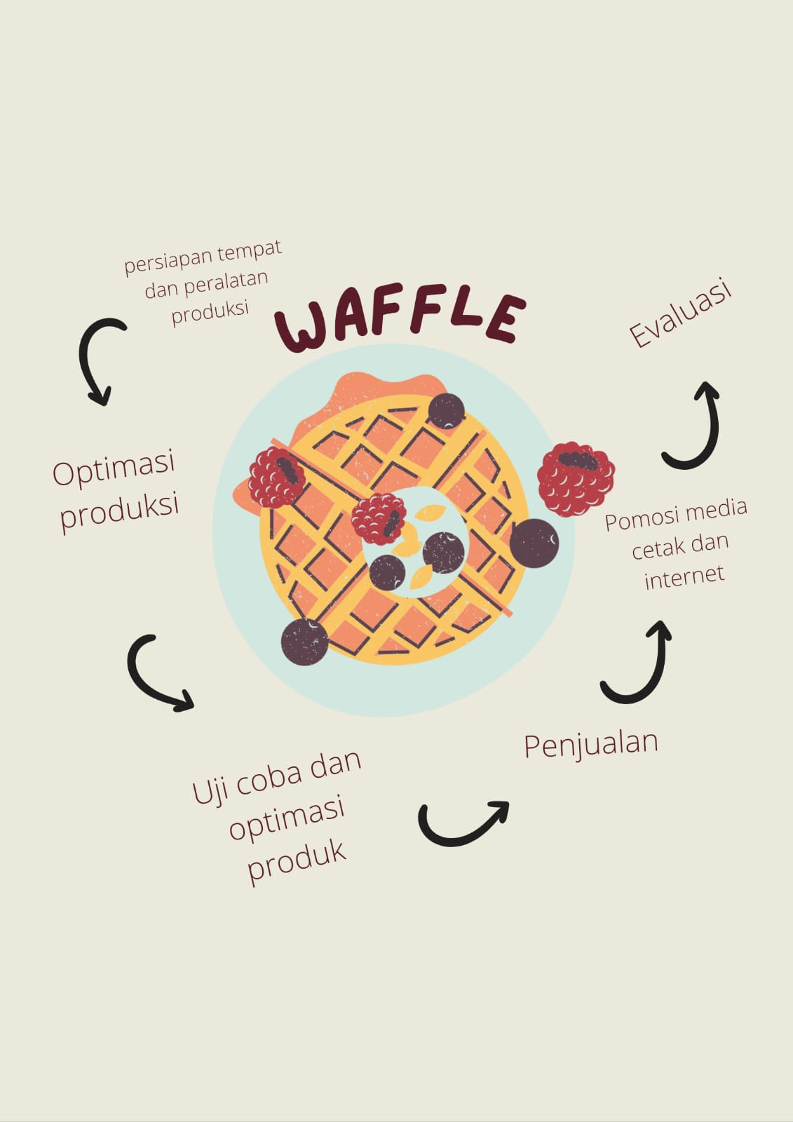

(DALAM BENTUK GAMBAR)

BAB 5

ANALISIS RISIKO OPERASIONAL

5.1 Identifikasi risiko utama
Pertama, pasar makanan penutup sangat kompetitif, Risiko tidak dapat diabaikan begitu saja, namun dapat diantisipasi dan dikelola dengan baik sehingga kerugian yang diakibatkan tidak terlalu besar. Dengan banyak pesaing yang menawarkan produk serupa atau alternatif yang inovatif, sehingga menuntut pemilik untuk terus berinovasi dan menjaga kualitas produk agar tetap menarik bagi konsumen. Kedua, ketergantungan pada bahan baku seperti coklat dan bahan lain yang mungkin mengalami fluktuasi harga atau masalah pasokan dapat mempengaruhi profitabilitas bisnis. Ketiga, perubahan tren dan preferensi konsumen yang cepat dapat membuat produk yang tadinya populer menjadi kurang diminati, menuntut penyesuaian strategi pemasaran yang cepat dan efektif. Keempat, lokasi penjualan memiliki peran penting dalam mendatangkan pelanggan, dan lokasi yang kurang strategis bisa menurunkan kunjungan konsumen secara signifikan. Terakhir, tantangan dalam mempertahankan pelayanan pelanggan yang konsisten dan berkualitas, mengingat bahwa pengalaman konsumen secara langsung akan mempengaruhi reputasi dan ulasan bisnis yang dapat berdampak besar pada keberlanjutan usaha tersebut.

5.2 Strategi mitigasi risiko
Dalam upaya memitigasi risiko yang mungkin terjadi ketika membuat waffle with chocolate ice cream, ada beberapa strategi yang dapat diterapkan. Pertama, pastikan untuk menggunakan bahan-bahan segar dan berkualitas tinggi untuk menghindari potensi keracunan makanan atau hasil akhir yang kurang memuaskan. Penggunaan bahan berkualitas tidak hanya meningkatkan rasa, tetapi juga mengurangi risiko terjadinya kontaminasi yang tidak diinginkan. Selain itu, penting untuk mengikuti resep dengan cermat dan menimbang setiap bahan dengan tepat, karena pengukuran yang salah dapat mempengaruhi tekstur dan rasa dari waffle tersebut.

Berikutnya, peralatan memasak seperti waffle maker perlu diperiksa dan dibersihkan secara teratur. Perawatan yang baik terhadap peralatan dapur ini akan mengurangi kemungkinan terjadinya malfungsi saat proses memasak berlangsung. Tidak kalah penting juga, mengatur suhu yang benar pada waffle maker untuk memastikan kalau waffle matang dengan sempurna tanpa mengalami gosong. Dalam hal penyimpanan chocolate ice cream, pastikan suhu freezer stabil agar tekstur dan kualitas rasa tetap terjaga, sehingga ketika disajikan bersama waffle, ice cream tersebut dapat mengimbangi panasnya waffle dan menciptakan paduan rasa yang seimbang.

Selain persiapan dan pelaksanaan, pertimbangan aspek keamanan juga tidak boleh diabaikan. Misalnya, pastikan area kerja di dapur selalu bersih dan perhatikan dengan seksama langkah-langkah keselamatan seperti menjauhkan peralatan memasak dari tepi meja untuk mencegah kemungkinan jatuh atau tersenggol. Dengan menerapkan langkah-langkah preventif ini, risiko yang terkait dengan pembuatan waffle dengan es krim coklat dapat diminimalisir secara efektif, dan proses memasak pun dapat dijalani dengan lebih tenang dan menyenangkan.

BAB 6

PENUTUP

6.1 Kesimpulan dan rekomendasi operasional bisnis
Penulis mampu mengaplikasikan pengetahuan mereka dalam bidang kewirausahaan dengan menyusun rencana, memproduksi, dan melakukan pemasaran terhadap produk waffle with chocolate ice cream, Fokus utama dari pekerjaan ini melibatkan pengolahan atau pembuatan bahan baku berupa tepung dan bahan lainnya yang kemudian diolah menjadi adonan yang memiliki daya simpan yang cukup panjang. Proses tersebut dimulai dari membeli bahan mentah, memproduksi adonan waffle, mengemasnya, dan kemudian melakukan pemasaran serta promosi terhadap produk tersebut. Mampu menawarkan dan merancang inovasi terbaru dalam produk makanan ringan waffle ini, dengan menyediakan pilihan topping yang beragam dan cara baru untuk menikmati waffle ini, misalnya dengan chocolate ice cream di atasnya agar menambah rasa makanan menjadi lebih segar dan lezat, dapat memperluas dan menambah pengetahuan mengenai strategi kewirausahaan yang efektif melalui proyek ini. Target pasar dari produk waffle with chocolate ice cream ini adalah penduduk setempat, pelajar sekolah, serta pengguna aktif media sosial.

DAFTAR PUSTAKA

Annisa, R. N. (2014). Waffle -Omy: One Waffle to Rule All Tummies. Scribd. Diakses dari https://id.scribd.com/doc/221394952/Waffle
Arifin, M. Z. (2012). Pembentukan Es Krim Coklat Menggunakan Alat Homogenizer. Universitas Diponegoro. Diakses dari http://eprints.undip.ac.id/37258/1/MUHAMMAD_ZAINAL_A.pdf
Yue, P. L. F. (2022). Substitusi Tepung Terigu dengan Tepung Ubi Jalar Ungu (Ipomea Batatas L) terhadap Karakteristik Waffle. Repository Poltekkes Denpasar. Diakses dari https://repository.poltekkes-denpasar.ac.id/9265/
(Nismawati & Puspitaloka Mahadewi, n.d.; Panigoro et al., 2023; Penulis, Erlina, et al., n.d.; Penulis, Manik, et al., n.d.; Penulis, Puspitaloka Mahadewi, et al., n.d.; Penulis, Supandi Soegoto, et al., n.d.; Puspitaloka Mahadewi et al., n.d.; Rindy Al Fitry et al., n.d.; Rizki Agustin et al., n.d.; Rizky Perdana et al., n.d.)

LAMPIRAN
ILUSTARASI MAKANAN

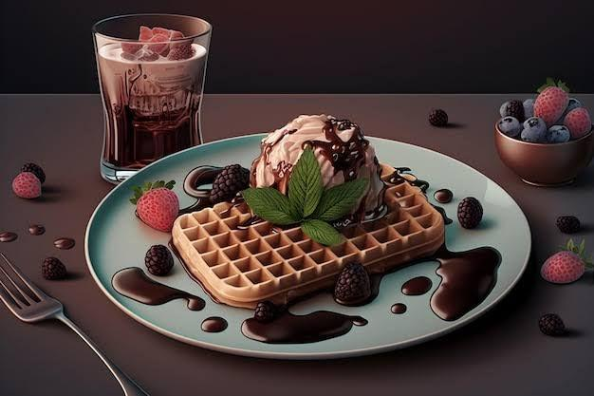
https://images.app.goo.gl/DZhQ9b34Zk1M8tun9

